6. Свидетельство об упаковывании  НАВЕСНОЙ ПРИБОРНОЙ ПОЛКИ ГАКЕ 02.00.00  ________________________________  наименование и обозначение изделия  ___________________________________________________________  Упакован ____________ЗАО «Альтернативная наука»____________  наименование или код изготовителя  согласно требованиям, предусмотренным в действующей технической  документации.  _Начальник отдела сбыта_ ______________ __Макарова Г.Ф.__  должность личная подпись расшифровка подписи  200 . .  7. Свидетельство о приемке  НАВЕСНОЙ ПРИБОРНОЙ ПОЛКИ  ___________________________  наименование и обозначение изделия  ___________________________________________________________  принят в соответствии с КД и признан годным для эксплуатации.  Начальник ОТК  МП _____________________ __________________  личная подпись расшифровка подписи  _________________________  год, месяц, число  8. Предприятие изготовитель  ЗАО «Альтернативная наука»,  г. Санкт – Петербург, ул. Прилукская, дом 22, лит Б,  тел. ( 812 ) 767-03-88, факс ( 812 ) 767-03-86  1. Общие указания  1.1.Настоящий паспорт предназначен для обеспечения эффективной и  безопасной эксплуатации полки ГАКЕ -02.00.00  2. Назначение  Полка предназначен для крепления на основной рельс настенной консоли и установки на полку КНД медицинских приборов.  .3. Технические данные  3.1. Габаритные размеры полки ГАКЕ 02.00.00 - 420 х 400 х 188 мм.  3.1.1. Вес не более 2,8 кг  3.2. Максимальная нагрузка на полку 15кг.  3.3. Условия эксплуатации полки КНД  - номинальное значение температуры, °С . . . . . . . . . . . . . . .10 ÷ 35,  - относительная влажность, % .. . . . . . . . . . . . . . . . . . . . . . . . . . . . 80,  - давление, гПа . . . . . . . . . . . . . . . . . . . . . . . . . . . . . . . . . .700÷1060.  3.3.2. Наружные лакокрасочные покрытия полки соответствуют требованиям для покрытий класса III по ГОСТ 9.2.  Покрытия устойчивы к дезинфекции 3% раствором перекиси водорода с  добавлением 0,5% моющего средства типа “Лотос” в соответствии  с ОСТ 42-21-2.  3.3.3. Условия хранения полки соответствуют требованиям ГОСТ 15150 для условий группы “2”. Хранение должно осуществляться в таре изготовителя.  4.Комплектность  В комплект поставки полки входят:  - полка ………….……………………....................................................1  - кронштейн полки .…………………… ...............................................2  - планки из нержавеющей стали .…………………………………………...2  - винты мебельные М4x10…………….………………………………………4  - винты стопорные ……………………………………………………………..2  - упор ……………………………………………………………………………..2  - паспорт ГАКЕ 02.00.00. ПС......................................................................1  5. Устройство  Монтаж полки выполняется в соответствии с рис.1  5.1. К полке п.4 снизу присоединить кронштейны п.1 , предварительно установив на них пластины из нержавеющей стали п.5 (совместить отверстия кронштейна , пластины и полки см .А ). Закрепить обечайку на кронштейнах мебельными винтами М 4 – п.8  5.2. Ввернуть в кронштейны упоры п.2.  5.3. Установить полку на рельсе и зафиксировать стопорными винтами п.6 (см А)  5.4. Отрегулировать положение полки на рельсе упорами п.2. |  | ЗАО ”Альтернативная наука”  УТВЕРЖДАЮ  Генеральный директор  ЗАО ”Альтернативная наука”    Князев А.В.  НАВЕСНАЯ ПРИБОРНАЯ ПОЛКА  Паспорт  ГАКЕ 02.00.00.ПС  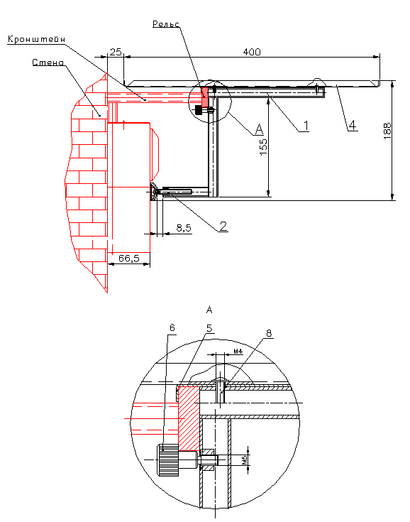  Рис.1

